  NOVINKY Z PARDUBICKÉHO ŠKOLSTVÍ
  LISTOPAD 2025

  
  PARDUBICKESKOLSTVI.CZ

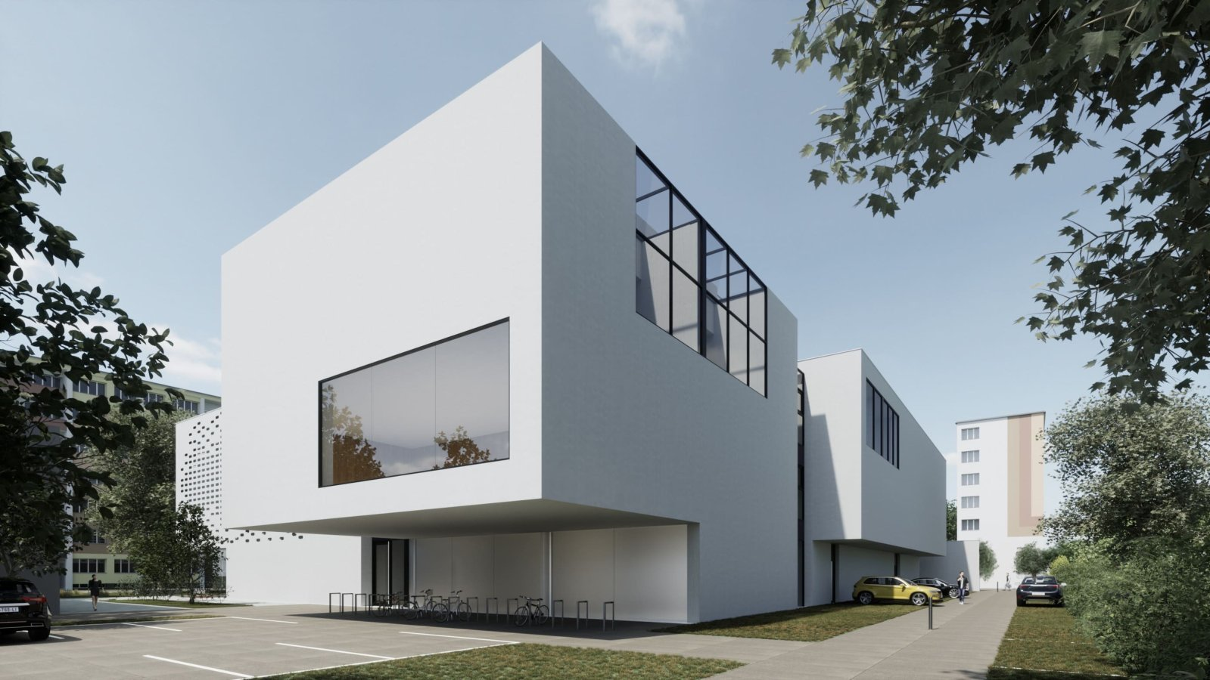

Příprava výstavby nové ZUŠ v Polabinách pokročila

Město chystá území pro novou ZUŠ v Polabinách tak, aby stavba mohla odstartovat bez zdržení. Zastupitelé schválili 5,5 milionu na nutné úpravy energetické sítě a radnice má hotový projekt pro stavební povolení od ateliéru Med Pavlík architekti. Celkové náklady odhadují na 334 milionů korun bez DPH. „Přeložka sítí je klíčová, nechceme u startu stavby narazit na zavřené dveře,“ říká náměstek Jakub Rychtecký. Nová budova sjednotí výuku dosud rozptýlenou v sedmi objektech
a nabídne prostor pro 1 200 žáků i víceúčelový sál pro dvě stě lidí. Součástí bude atrium, střešní zahrada i kavárna pro menší akce. Pokud půjde vše podle plánu, výstavba by mohla začít v letech 2027–2028 a přinést Polabinám nové kulturní centrum.
ČTĚTE VÍCE ZDE

  Nové učebny, výtah i technologie. ZŠ Prodloužená čeká velká rekonstrukce
  Rada města Pardubic podpořila rekonstrukci odborných učeben ZŠ Prodloužená a posílá projekt ke schválení zastupitelstvu. Modernizace pěti učeben přírodovědných i technických oborů přinese nové vybavení, bezbariérový přístup i kompletní datovou síť. Město počítá s dotací z IROP, která může pokrýt až 35,6 milionu z celkových 40 milionů. Rekonstrukce plánovaná na červen 2026–2027 posílí kvalitu výuky i konkurenceschopnost školy.
  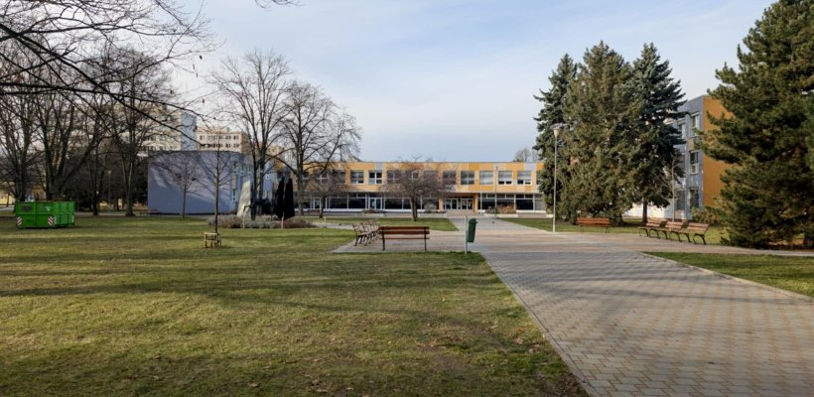
  ČÍST VÍCE ZDE

  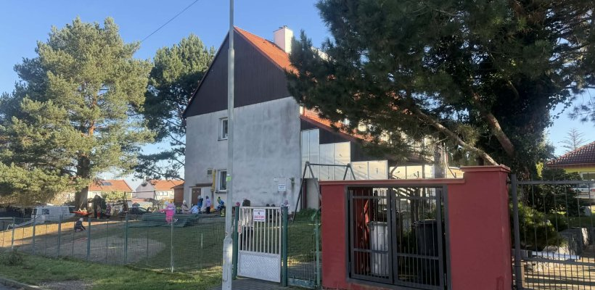
  ČÍST VÍCE ZDE
  Přístavba školky v Dražkovicích finišuje
  Rozšíření mateřské školy v Dražkovicích míří do finále. Přístavba nové třídy pro 21 dětí za 13,85 milionu korun, realizovaná společně s Dubany a Starými Jesenčany, má být zkolaudována začátkem ledna. Interiéry se dokončují, dorazilo gastrozařízení a chystá se fasáda i úprava zahrady s novými herními prvky. Obce se na investici podílejí z 66 %, město z 34 %. Projekt přinese jistotu míst pro děti z Dražkovic
  i okolních obcí a sníží tlak na jiné mateřinky ve městě.

Líbilo? Podělte se o novinky s kolegy a kamarády.
Registrovat newsletter je možné zde.

  
  
  

Napište nám
Statutární město Pardubice
Tel.: 466 859 111
E-mail: posta@mmp.cz

